Analisi dei Dati del Sondaggio sulle Adozioni nei Canili e nelle Associazioni Animaliste

Il sondaggio è stato somministrato a un campione di 31 partecipanti coinvolti nelle attività di canili e associazioni animaliste. L’obiettivo era comprendere le caratteristiche demografiche, i ruoli e le competenze, i processi di adozione, le difficoltà riscontrate e l’uso delle piattaforme digitali per facilitare le adozioni. I dati emersi ci permettono di delineare le principali tendenze.

1. Distribuzione Demografica
La distribuzione per **fascia d’età** mostra una predominanza di rispondenti nella fascia **45-54 anni** (35.5%), seguita dalla fascia **35-44 anni** (29%). La fascia **55-64 anni** rappresenta il 25.8% dei partecipanti, mentre solo il 9.7% appartiene alla fascia 25-34 anni. Questi dati suggeriscono un coinvolgimento maggiore di persone di mezza età nel settore dell’assistenza animale.
Per quanto riguarda il **genere**, il sondaggio rivela una marcata predominanza di donne, con il **90.3%** dei rispondenti che si identifica come tale, rispetto a una minoranza di altri generi. Questo dato rispecchia una tendenza generale nel settore del volontariato e dell'assistenza animale.

2. Ruoli e Competenze del Personale
Tra i ruoli ricoperti dai partecipanti, emergono alcune figure chiave:
- **Responsabili di rifugio** e **volontari** rappresentano una porzione significativa del campione, riflettendo l’importanza del personale operativo nella gestione delle strutture.
- **Educatori e addestratori cinofili** sono anch’essi ben rappresentati, sottolineando l’attenzione alla formazione degli animali per garantire adozioni di successo.
- Ruoli specializzati, come **grafici, manager di marketing e consiglieri**, appaiono in percentuali minori ma dimostrano l’esigenza di competenze trasversali nelle associazioni.
Per quanto riguarda la **tipologia di ente rappresentato**, la maggioranza proviene da **associazioni animaliste** (41.9%), seguite da **canili pubblici** (19.4%) e **privati** (9.7%). Le **associazioni convenzionate** e **nazionali** costituiscono ciascuna il 3.2% del campione.

3. Processi di Adozione
I processi di adozione nei canili e nelle altre associazioni mostrano alcuni elementi comuni e differenze.
- Nei **canili**, i passaggi principali includono **colloqui preliminari** (frequentemente adottati dal 90%) e **visite iniziali** (circa l'80%), per valutare l’idoneità dell’adottante.
- Nelle **altre associazioni**, il **supporto post-adozione** e i **corsi formativi per gli adottanti** sono più comuni, adottati nel 75% dei casi. Questi enti dedicano particolare attenzione all’affiancamento post-adozione, considerato un passo chiave per ridurre i rischi di rientro degli animali.

4. Difficoltà Riscontrate nelle Adozioni
Tra le difficoltà riscontrate durante il processo di adozione, si evidenziano alcuni punti critici:
- Nei **canili**, il problema principale è l’**atteggiamento superficiale** degli adottanti (11.1%), che a volte sottovalutano le responsabilità che comporta accogliere un cane.
- Nelle **altre associazioni**, il 4.5% dei rispondenti sottolinea difficoltà legate alla **cattiva valutazione delle esigenze del cane** e alla **scarsa preparazione degli adottanti**. Questo dato evidenzia l’importanza di selezionare attentamente gli adottanti e fornir loro supporto per una gestione adeguata dell’animale.

5. Uso di Piattaforme Digitali e Feedback sull’Utilità di una Nuova Piattaforma
L’uso di piattaforme digitali per promuovere le adozioni è estremamente diffuso: ben il **96.8%** dei rispondenti utilizza già strumenti digitali come social media e siti web per raggiungere potenziali adottanti. Solo il **3.2%** non utilizza tali strumenti.
Relativamente all’utilità percepita di una **nuova piattaforma online** specifica per le adozioni, l’**83.9%** dei rispondenti la considera utile, mentre il restante **16.1%** non la ritiene necessaria, forse per la soddisfazione verso gli strumenti già in uso.

A quale fascia di età appartieni?
25-34 anni: 9.7%
35-44 anni: 29.0%
45-54 anni: 35.5%
55-64 anni: 25.8%

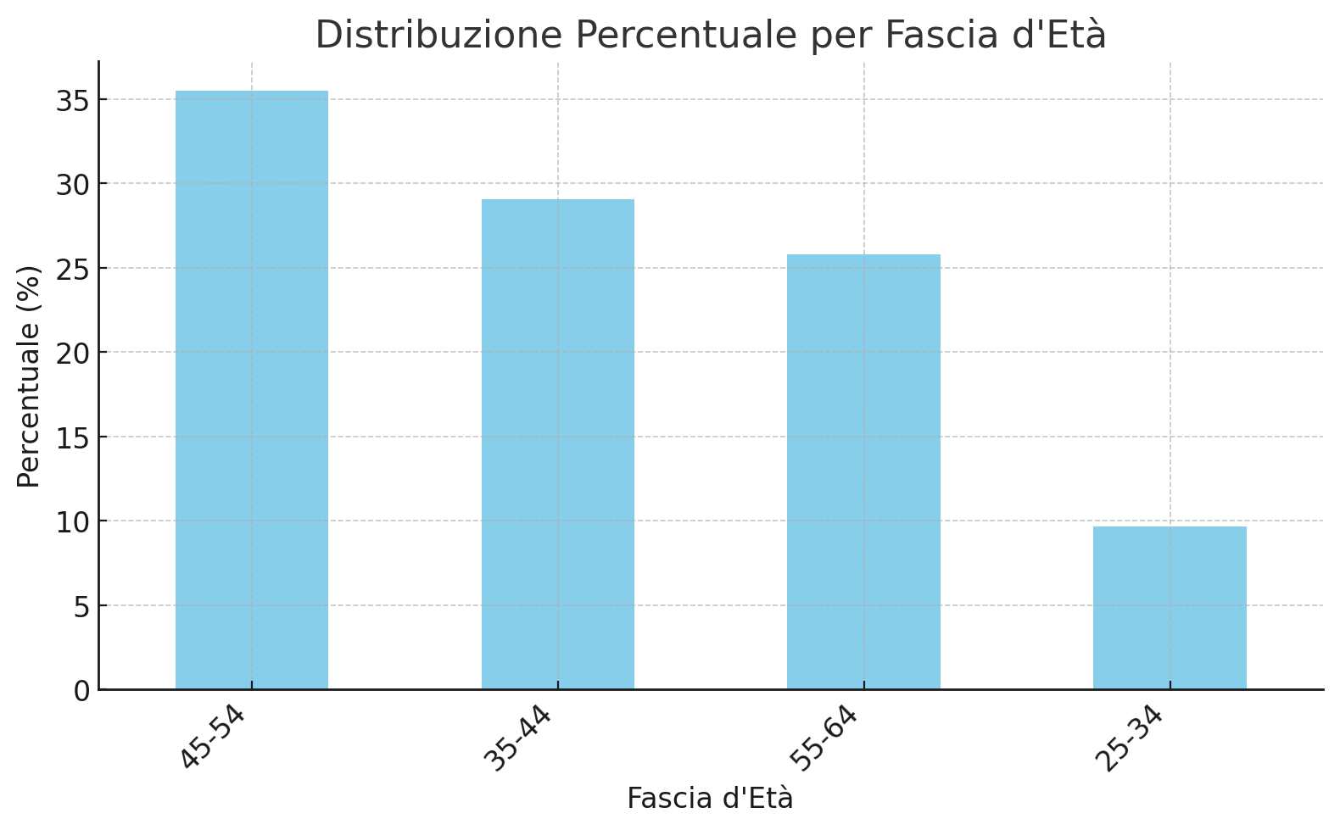

In quale genere ti identifichi?
Donna 90.3%
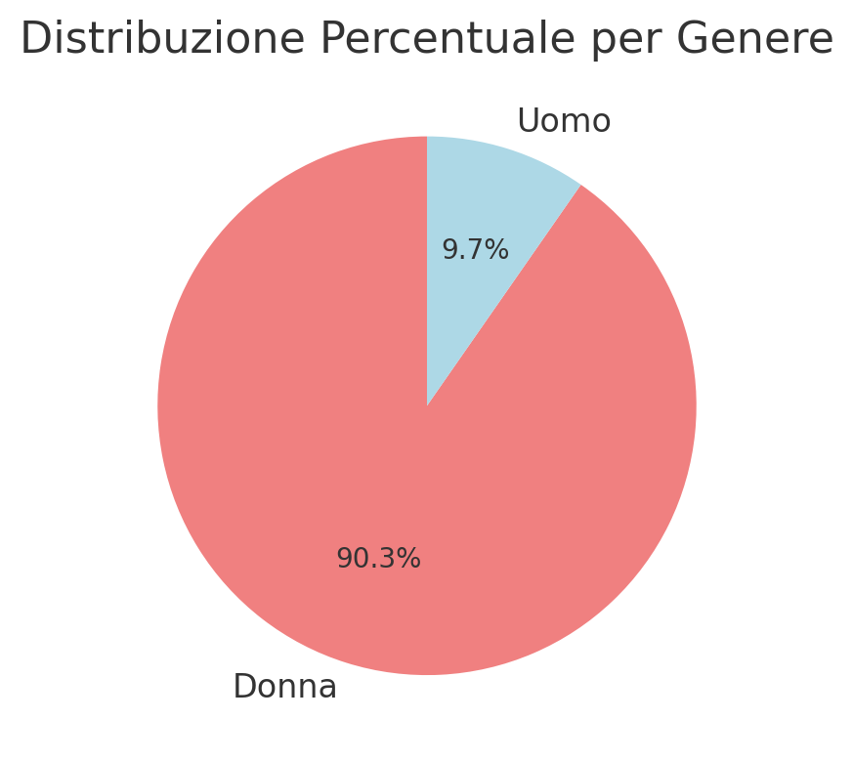

Qual è il suo titolo di studio?
L'istruzione terziaria (laurea): 41,9%
Istruzione secondaria di II grado (maturità): 45,2%
Istruzione secondaria di I grado (licenza media): 6,5%
Master universitario: 3,2%
Specializzazione in Psicoterapia: 3,2%

Qual è la tua occupazione?

Che tipo di ente rappresenta?
Associazione animalista: 48,3%
Canile pubblico: 19,4%
Canile privato: 9,7%
Rifugio: 19,4%

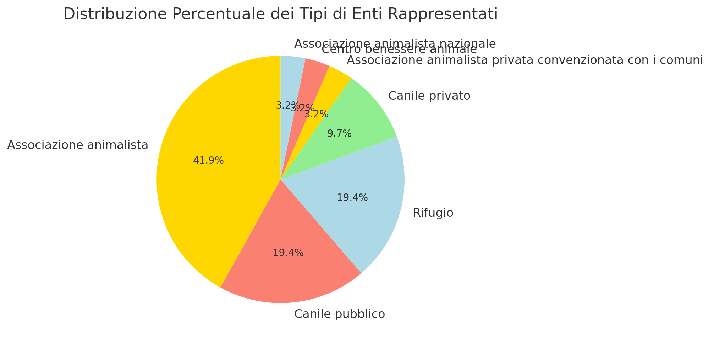

In quale area d’Italia opera la struttura?
Nord 74,2%
Centro 22,6%
Sud 3,2%
Qual è il tuo ruolo all'interno della struttura cinofila?
Volontario: 45,2%
Educatore/addestratore: 19,3%
Presidente dell’associazione/rifugio: 16,1%
Operatore:6,5%
Direttore del canile: 3,2%
Gestore:3,2%
Medico Veterinario: 3,2%
Altro: 3,2%
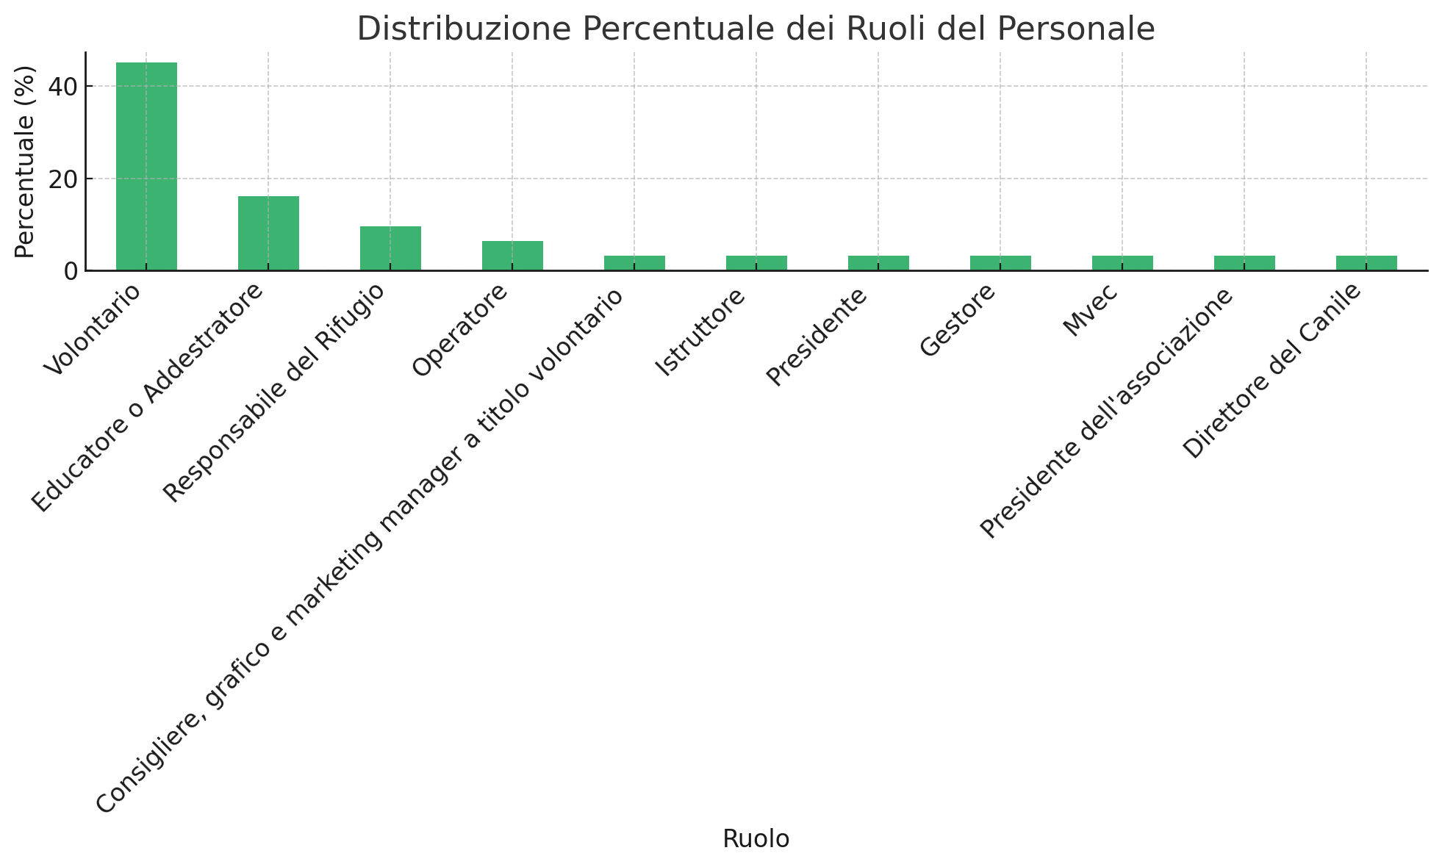

Come ha acquisito le competenze necessarie per il ruolo che svolge all'interno della struttura?
Lavorando come volontario: 6,5%
Corsi da istruttore: 3,2%
Volontariato e corsi: 3,2%
Iniziando a lavorare come volontario: 3,2%
Educatore cinofilo SIUA: 3,2%
Da quanti anni lavori in questa struttura?
- 3-5 anni: 25,8%
- 6-10 anni: 29%
- 11-20 anni: 25,8%
- Meno di 2 anni: 9,7%
- 20 o più anni: 6,5%
- 12 anni: 3,2%
Qual è all’incirca il numero di cani che gestite annualmente?
0-20:12,9%
30-50: 29%
5-100:19,4%
100-250: 19,4%
250-500: 12,9%
Altro:6,4%
Qual è all’incirca il numero di cani che vengono adottati annualmente?
Quali sono i passaggi principali nel percorso di adozione di un cane?
Colloquio con il potenziale adottante: 96,77%
Visita a casa per valutare l'idoneità: 87,10%
Compilazione di un questionario sullo stile di vita dell'adottante: 74,19%
Incontro con il potenziale cane: 74,19%
Prima visita: 74,19%
Più incontri con il cane per valutare la compatibilità: 61,29%
Compilazione di un questionario sul tipo di cane che l'adottante sta cercando: 12,90%
Colloquio online (tramite videochiamata): 9,68%
Affiancamento post adozione e corsi di formazione gratuiti pre adozione: 3,23%
Compatibilità con altri animali presenti in casa: 3,23%
Continuo scambio di informazioni con il proprio referente nell'adozione: 3,23%
Ogni adozione è a sé: 3,23%
Percorsi di adozioni: 3,23%
Supporto educatore: 3,23%
Se necessario anche post adozione: 3,23%
Visite post adozione: 3,23%
Quali informazioni vengono generalmente richieste ai potenziali adottanti?

- Composizione del nucleo familiare e eventuali allergie: 100%
- Gestione della giornata per il cane (dove starà, tempo da solo): 100%
- Età dell'adottante: 96,77%
- Esperienza con animali precedenti: 93,55%
- Informazioni anagrafiche dell’adottante (nome, indirizzo): 90,32%
- Motivazione per l’adozione: 90,32%
- Soluzioni previste per vacanze o emergenze: 83,87%
- Disponibilità a coprire le spese di mantenimento e cure veterinarie: 83,87%
- Nome e caratteristiche del cane desiderato (taglia, sesso, ecc.): 61,29%
- Preferenze riguardo alla sterilizzazione: 41,94%
- Disponibilità a fare percorsi cinofili se necessari o utili; partecipazione a corsi di formazione obbligatori: 3,23%
- Sterilizzazione obbligatoria per le femmine adulte: 3,23%
- Presenza di altri animali in famiglia: 3,23%
- Percorso di conoscenza obbligatorio: 3,23%
- Sterilizzazione obbligatoria per i cuccioli in futuro: 3,23%
- Organizzazione della vita familiare di tutti i componenti: 3,23%
- Richiesta sterilizzazione obbligatoria: 3,23%
Dopo l'adozione, è previsto un percorso di supporto o monitoraggio per la nuova famiglia?
Si:100%
In cosa consiste il percorso di supporto o monitoraggio per la nuova famiglia?
- Affiancamento alla famiglia nelle prime settimane di convivenza
- Percorso conoscitivo a casa
- Supporto da parte del referente dell’adozione ed educatore cinofilo, se necessario
- Visite a casa o telefoniche da parte di educatori cinofili
- Consigli, filmati e foto per monitorare l’adattamento
- Incontri in canile con l'educatore in caso di problemi
- Corsi online e affiancamento tramite chat
- Supporto comportamentale e veterinario
Quali sono le maggiori difficoltà che riscontrate durante le adozioni?
- **Atteggiamento superficiale da parte dell’adottante**: 6,45%
- **Limiti estetici**: 3,23%
- **Cattiva valutazione delle esigenze del cane**: 3,23%
- **Rinunce di proprietà**: 3,23%
- **Mancato accordo sul percorso di affiancamento con l'educatore**: 3,23%
- **Superficialità**: 3,23%
- **Considerare il cane come oggetto del desiderio**: 3,23%
- **Superficialità nell’adozione**: 3,23%
- **Tempo di conoscenza del cane**: 3,23%
- **Resistenza a cambiare aspetti personali per il benessere del cane**: 3,23%
- **Buoni propositi non concretizzati**: 3,23%
- **Preferenza per cuccioli o razze specifiche**: 3,23%
- **Poca esperienza nell’adottare un cane dal canile**: 3,23%
- **Idee preconcette**: 3,23%
- **Indisponibilità a cambiare aspettative iniziali**: 3,23%
- **Luoghi comuni**: 3,23%
- **Nessuna rinuncia post adozione**: 3,23%
- **Percorsi lunghi e dedicati senza problemi particolari**: 3,23%
- **Non comprensione delle necessità del cane**: 3,23%
- **Poca reale disponibilità**: 3,23%
- **Poca esperienza in generale**: 3,23%
- **Personale inesperto**: 3,23%
- **Errori di comunicazione degli operatori**: 3,23%
- **Difficoltà di collaborazione nel canile**: 3,23%
- **Mancanza di consapevolezza sull’impegno richiesto dal cane**: 3,23%
- **Le associazioni poco serie**: 3,23%
- **Mancata conoscenza dei bisogni dell'animale**: 3,23%
- **Nessuna difficoltà riportata**: 3,23%
Queste difficoltà evidenziano problemi sia nell’attitudine degli adottanti che nella comprensione delle esigenze dei cani, sottolineando l'importanza di una selezione accurata e di una comunicazione chiara tra operatori e adottanti.
Qual è all’incirca il numero di rientri che avete avuto quest’anno?

Quali canali digitali usate attualmente?
- **Facebook**: 100%
- **Instagram**: 74,19%
- **Sito web del canile/associazione**: 51,61%
- **Portali di adozione (es. PetFinder)**: 9,68%
- **Instagram ed il nostro sito**: 3,23%
- **Passaparola**: 3,23%

Ritiene che una piattaforma online che supporti l'ente cinofilo nel trovare l'adottante ideale per ogni cane potrebbe essere utile nel suo lavoro?”
No: 16,1%
Si:83,9%

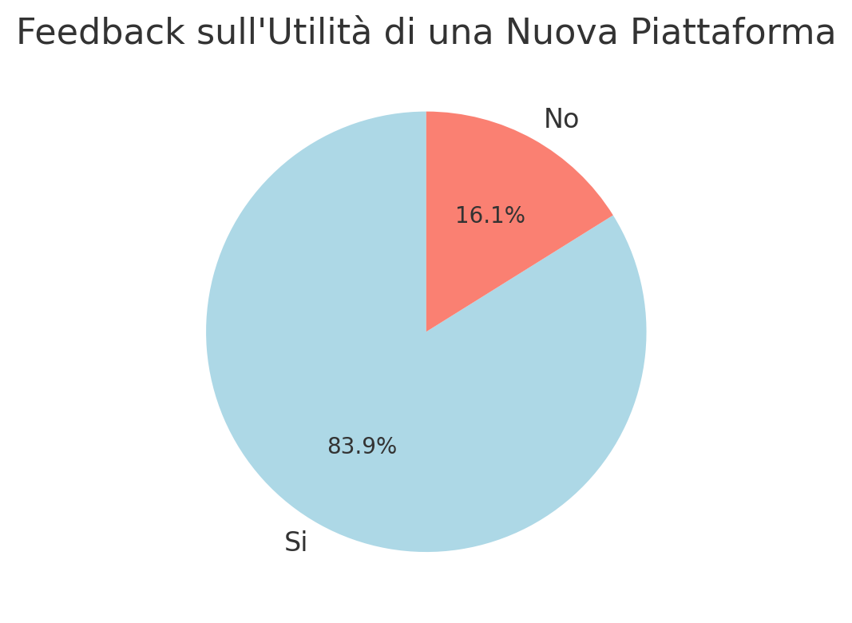

Oltre a favorire le adozioni, quali contenuti e servizi troveresti utili in una piattaforma dedicata?
- **Supporto post-adozione**: 25,81%
- Include richieste di assistenza e supporto per le famiglie adottanti, sia durante il periodo iniziale di adattamento sia in fasi successive.
- **Rete di contatti tra associazioni**: 12,90%
- Richiesta di una rete tra vari canili e associazioni per migliorare la comunicazione e il coordinamento, facilitando lo scambio di informazioni e risorse.
- **Contenuti informativi (educazione, chat-bot, veterinario)**: 9,68%
- Interesse per una piattaforma che offra supporto informativo, come chatbot per rispondere a domande frequenti, contenuti educativi su alimentazione e cure veterinarie.
- **Assistenza logistica (staffette)**: 3,23%
- Necessità di una rete che agevoli le “staffette” o trasferimenti logistici di animali tra strutture, specialmente per adottanti distanti.
- **Altri suggerimenti non specificati**: 51,61%
- Comprende risposte generiche o con richieste particolari che non rientrano nelle categorie principali.
Questi dati evidenziano l'interesse per un'ampia gamma di servizi, con un focus particolare sul supporto post-adozione e sulla costruzione di una rete di contatti tra le associazioni.

